Белорусский государственный технологический университет

Факультет информационных технологий

Кафедра программной инженерии

 Лабораторная работа 12

По дисциплине «Конструирование программного обеспечения»

На тему «Формальные языки и формальные грамматики, порождающие их»

Выполнила:

Студентка 1 курса 9 группы

Павлович Ян Андреевич

Преподаватель: Панченко О.Л.

2024, Минск

Грамматика:

<строка> ::= <символ> <символ> <символ>

<символ> ::= <буква> | <цифра> | <спец.символ>

<буква> ::= a | b | ... | z | A | B | ... | Z

<цифра> ::= 0 | 1 | ... | 9

<спец.символ> ::= ! | @ | # | ... | &

G = <{ a, b, ... z, A, B, ... Z, 0, 1, 2, 3, 4, 5, 6, 7, 8, 9, !, @, ... &}, {S, T, B, D, V}, P, S>,

где правила P = {

S -> T,

T -> B | D | V | TT

B -> a | b | ... z | A | B | ... | Z

D -> 0 | 1 | ... | 9

V -> ! | @ | ... | &

a) Пример вывода правильной цепочки языка:

S -> T -> TT -> TTT -> TT! -> T1! -> a1!

b) Дерево вывода для этой цепочки:

Левосторонний вывод:

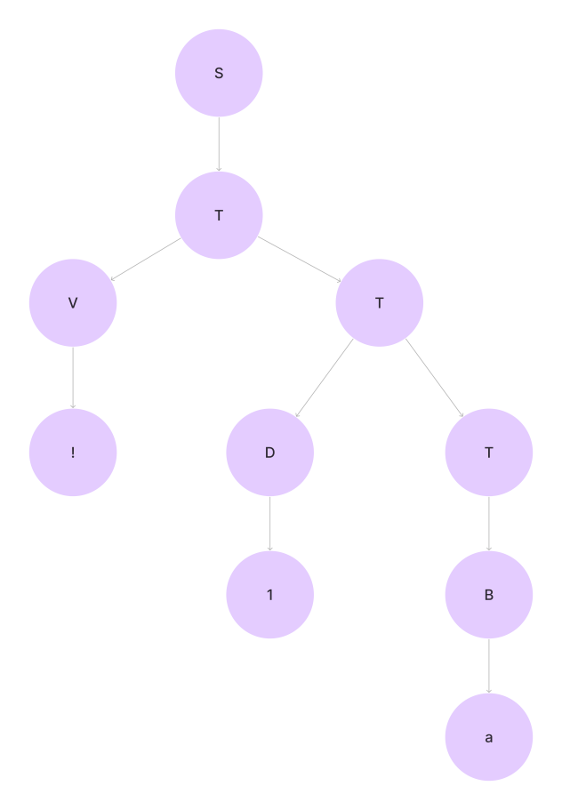

Правосторонний вывод:

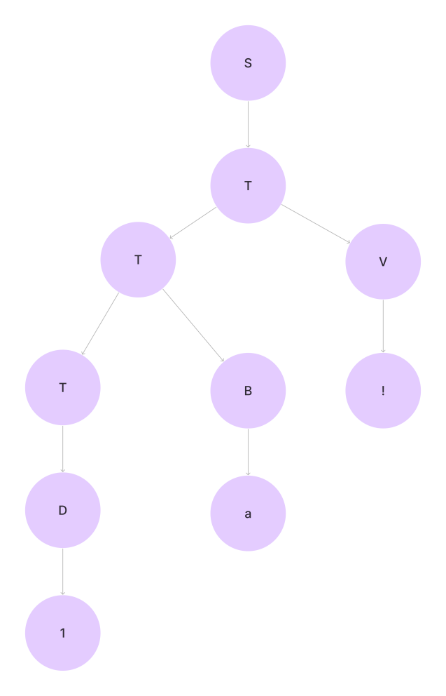

c) Тип заданной грамматики по иерархии Хомского:

Регулярная грамматика(грамматика типа 3). Так как в данной грамматике все правила имеют вид A -> α, где A - нетерминальный символ, а α - произвольная строка из терминалов и нетерминалов.